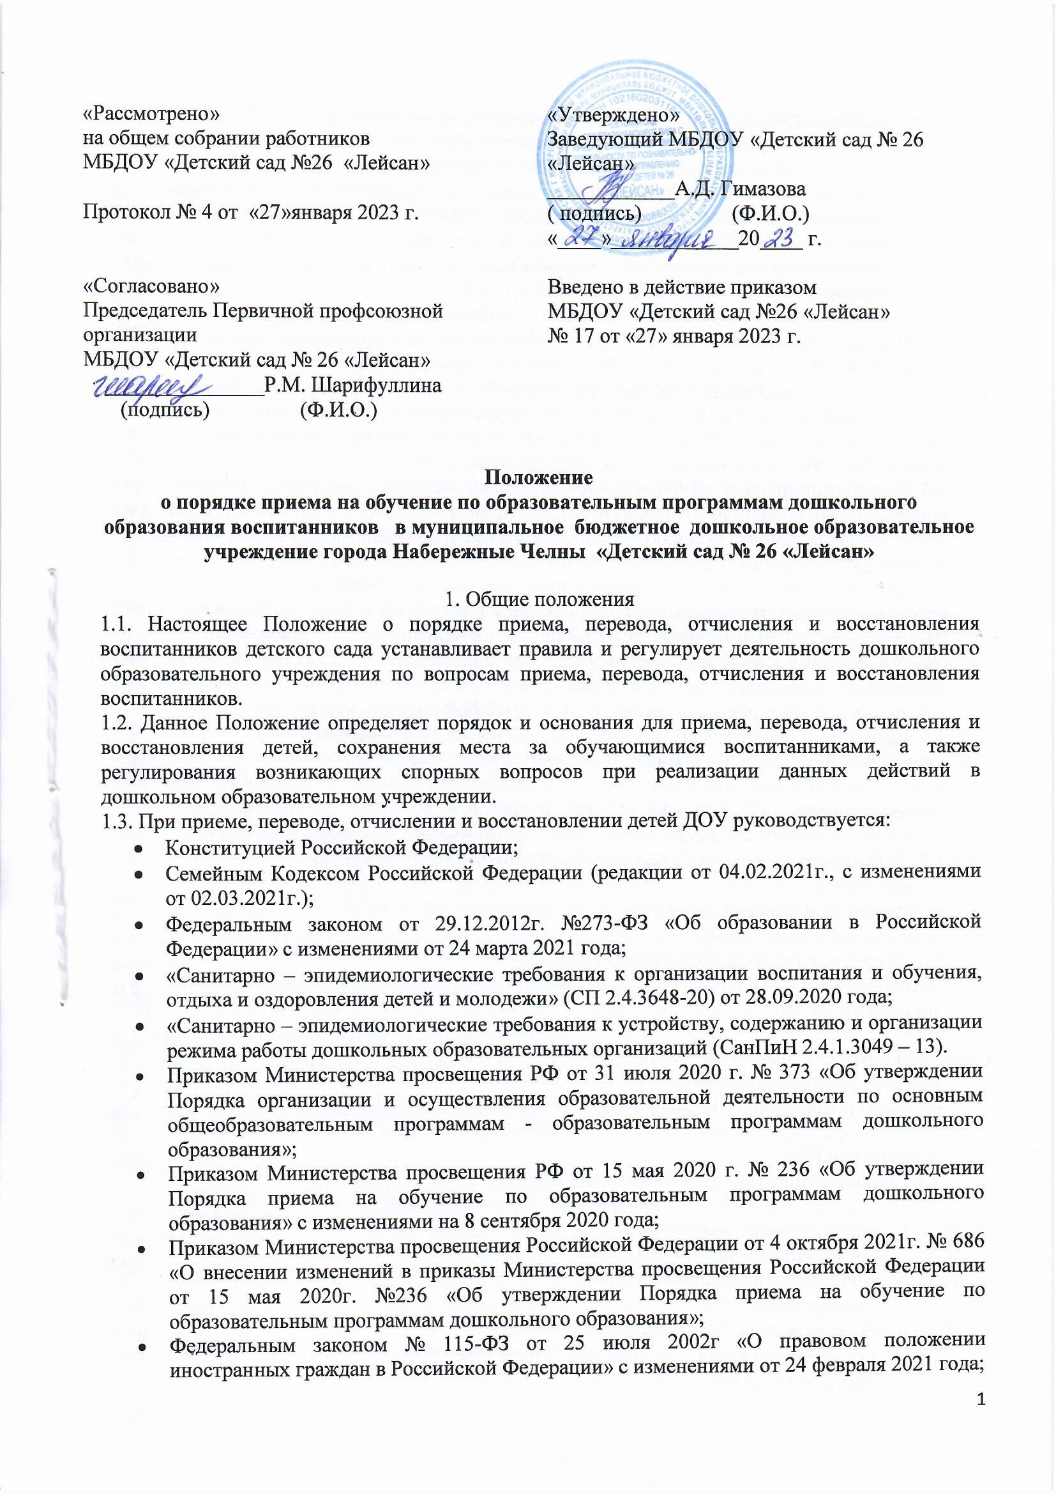
- Административным регламентом постановления муниципальной услуги «Постановка на учет и направление детей в муниципальные образовательные организации, реализующие образовательные программы дошкольного образования» от 23.11.2022 № 6572;
- Постановлением Исполнительного комитета муниципального образования города Набережные Челны Республики Татарстан от 14 марта 2019 г. №1267 «Об утверждении положения о порядке комплектования муниципальных образовательных организаций, реализующих основную общеобразовательную программу дошкольного образования (детские сады) в городе Набережные Челны».
- Уставом дошкольного образовательного учреждения.
1.4. Правила приема в ДОУ на обучение по образовательным программам дошкольного образования обеспечивают прием в ДОУ граждан, имеющих право на получение дошкольного образования и проживающих на закрепленной за ДОУ территории города Набережные Челны.
Проживающие в одной семье и имеющие общее место жительства дети имеют право преимущественного приема в государственные и муниципальные образовательные организации, в которых обучаются их братья и (или) сестры.
1.5. В соответствии со ст. 67 ФЗ «Об образовании в Российской федерации» ребенок, в том числе усыновленный (удочеренный) или находящийся под опекой или попечительством в семье, включая приемную семью либо в случаях, предусмотренных законами субъектов Российской Федерации, патронатную семью, имеет право преимущественного приема на обучение по основным общеобразовательным программам в государственную или муниципальную образовательную организацию, в которой обучаются его брат и (или) сестра (полнородные и неполнородные, усыновленные (удочеренные), дети, опекунами (попечителями) которых являются родители (законные представители) этого ребенка, или дети, родителями (законными представителями) которых являются опекуны (попечители) этого ребенка (в ред. Федерального закона от 21.11.2022 №465 –ФЗ).
1.6. Прием на обучение в ДОУ по образовательным программам дошкольного образования проводится на общедоступной основе. В приеме в ДОУ может быть отказано по причине отсутствия в нем свободных мест (ст. 67 п.4 Федерального закона от 29 декабря 2012г. 273- ФЗ «Об образовании в РФ»), за исключением случаев, предусмотренных статьей 88 Федерального закона от 29 декабря 2012 г. № 273-ФЗ «Об образовании в Российской Федерации».
1.7. ДОУ обязано ознакомить родителей (законных представителей) ребенка со своим уставом, с лицензией на осуществление образовательной деятельности, с образовательными программами и другими документами, регламентирующими организацию и осуществление образовательной деятельности.
1.8. Ознакомление родителей (законных представителей) ребенка с документами ДОУ, указанными в п. 1.6 настоящего Положения, осуществляется путем размещения копий документов на официальном сайте ДОУ в сети Интернет, на информационном стенде в детском саду.
1.9. Образовательные организации формируют открытые и общедоступные информационные ресурсы, содержащие информацию об их деятельности, и обеспечивают доступ к таким ресурсам посредством размещения их в информационно – телекоммуникационных сетях, в том числе на официальном сайте образовательной организации в сети «Интернет» ст.29 ФЗ «Об образовании РФ»
1.10. Образовательные организации обеспечивают открытость и доступность информации:
- О дате создания образовательной организации, об учредителе, учредителях образовательной организации, о представительствах и филиалах образовательной организации, о месте нахождения образовательной организации, ее представительств и филиалов (при наличии), режиме, графике работы, контактных телефонах и об адресах электронной почты;
- О структуре и об органах управления образовательной организацией;
- О количестве вакантных мест для приема (перевода) по каждой образовательной программе, по профессии, специальности, направлению подготовки, научной специальности (на места, финансируемые за счет бюджетных ассигнований федерального бюджета, бюджетов субъектов Российской Федерации, местных бюджетов, по договорам об образовании за счет средств физических и (или)юридических лиц).
1.11. Образовательная организация обновляет вышеуказанные сведения не позднее 10 рабочих дней со дня их создания, получения или внесения в них соответствующих изменений указанным в п. 16 Правил размещения на официальном сайте образовательной организации в информационно-телекоммуникационной сети «Интернет» и обновления информации об образовательной организации, утвержденных Постановлением Правительства РФ 20.10.2021 № 1802.

2. Прием детей, впервые поступающих в ДОУ.
2.1. Прием детей в ДОУ осуществляется по личному заявлению родителя (законного представителя) ребенка при предъявлении оригинала документа, удостоверяющего личность родителя (законного представителя), либо оригинала документа, удостоверяющего личность иностранного гражданина и лица без гражданства в Российской Федерации в соответствии со статьей 10 Федерального закона от 25 июля 2002 г. № 115-ФЗ «О правовом положении иностранных граждан в Российской Федерации».
2.2. Прием в ДОУ осуществляется в течение всего календарного года при наличии свободных мест.
2.3. Основанием для приема заявления родителей (законных представителей) ребенка является протокол Комиссии по комплектованию образовательных учреждений (далее – Комиссия по комплектованию), а также присвоение в автоматизированной информационной системе «Электронный детский сад» (далее - Система) заявлению родителя (законного представителя) о постановке на учет статуса «Направлен в ДОО».
2.4. В срок до 30 календарных дней после присвоения статуса «Направлен в ДОО» при личном обращении Заявителя в Организацию, руководитель Организации в течение 1 рабочего дня присваивает заявлению в Системе статус «Заключение договора ».
2.5. В случае неявки Заявителя после присвоения статуса «Направлен в ДОО» в течение 30-ти дней заявлению автоматически присваивается статус «Не явился».
2.6. Заявление о приеме представляется в ДОУ на бумажном носителе и (или) в электронной форме через единый портал государственных и муниципальных услуг (функций) и (или) региональные порталы государственных и муниципальных услуг ( функций).
2.7. В заявлении родителями (законными представителями) ребенка указываются следующие сведения:
а) фамилия, имя, отчество (последнее - при наличии) ребенка;
б) дата рождения ребенка;
в) реквизиты свидетельства о рождении ребенка;
г) фамилия, имя, отчество (последнее – при наличии) родителей (законных представителей) ребенка;
д) адрес места жительства ребенка, его родителей (законных представителей);
е) реквизиты документа, удостоверяющего личность родителя (законного представителя) ребенка;
ж) номер телефона родителей (законных представителей) ребенка;
з) реквизиты документа, подтверждающего установление опеки (при наличии);
и) о выборе языка образования, родного языка из числа языков народов РФ, в том числе русского языка как родного;
к) о потребности в обучении ребенка по адаптированной образовательной программе дошкольного образования и (или) в создании специальных условий для организации обучения и воспитания ребенка-инвалида в соответствии с индивидуальной программой реабилитации инвалида (при наличии);
л) о направленности дошкольной группы.
2.8. Родители (законные представители) детей заполняют соответствующий бланк (шаблон) заявления, размещенный на официальном сайте ДОУ в сети Интернет (https://edu.tatar.ru/n_chelny/page1916554.htm), на информационном стенде детского сада.
2.9. Для зачисления ребенка в ДОУ родители (законные представители) детей, проживающих на закрепленной территории, дополнительно предъявляют следующие документы:
- документ, удостоверяющий личность родителя (законного представителя) ребенка, либо документ, удостоверяющий личность иностранного гражданина или лица без гражданства в Российской Федерации в соответствии со статьей 10 Федерального закона от 25 июля 2002 г. №115-ФЗ «О правовом положении иностранных граждан в Российской Федерации» (Собрание законодательства Российской Федерации, 2002, № 30, ст. 3032);
- свидетельство о рождении ребенка или документ, подтверждающий родство заявителя (или законность представления прав ребенка) (оригинал);
- документ, подтверждающий установление опеки (при необходимости);
- свидетельство о регистрации ребенка по месту жительства или по месту пребывания на закрепленной территории или документ, содержащий сведения о регистрации ребенка по месту жительства или по месту пребывания (оригинал);
- документ психолого-медико-педагогической комиссии (при необходимости);
- документ, подтверждающий потребность в обучении в группе оздоровительной направленности (при необходимости);
-родители (законные представители) вправе не предоставлять медицинское заключение для приема детей в образовательную организацию;
-при наличие у ребенка полнородных или неполнородных братьев и (или) сестер, обучающихся в государственной или муниципальной образовательной организации, выбранной родителями (законными представителями) для приема ребенка, его родители (законные представители) дополнительно в заявлении для направления указывают фамилию(-ии), имя (имена), отчество(-а) (последнее - при наличии) полнородных или неполнородных братьев и (или) сестер.
2.10. Для направления родители (законные представители) ребенка дополнительно предъявляют документ, подтверждающий наличие права на социальные меры поддержки (гарантии) отдельных категорий граждан и их семей (при необходимости), а также вправе предъявить свидетельство о рождении ребенка, выданное на территории Российской Федерации, и свидетельство о регистрации ребенка по месту жительства или по месту пребывания на закрепленной территории по собственной инициативе.
2.11. Родители (законные представители) ребенка, являющиеся иностранными гражданами или лицами без гражданства, дополнительно предъявляют документ, подтверждающий право заявителя на пребывание в Российской Федерации. Иностранные граждане и лица без гражданства все документы представляют на русском языке или вместе с заверенным переводом на русский язык.
2.12. Родители (законные представители) детей имеют право по своему усмотрению представлять другие документы.
2.13. Дети с ограниченными возможностями здоровья принимаются на обучение по адаптированной образовательной программе дошкольного образования только с согласия родителей (законных представителей) и на основании рекомендаций психолого-медико-педагогической комиссии.
2.14. Требование предоставления других документов в качестве основания для приема детей в ДОУ не допускается.
2.15. Факт ознакомления родителей (законных представителей) ребенка с документами, указанными в п. 1.6. Положения, фиксируется в заявлении о приеме и заверяется личной подписью родителей (законных представителей) ребенка.
2.16. Подписью родителей (законных представителей) ребенка фиксируется также согласие на обработку их персональных данных и персональных данных ребенка в порядке, установленном законодательством Российской Федерации (путем заполнения соответствующего заявления).
2.17. Документы, представленные родителями (законными представителями) детей, регистрируются в журнале приема заявлений.
2.18. В случае если на момент подачи заявления о приеме в ДОУ предъявлены не все необходимые документы, указанные в п.п. 2.6.-2.7. настоящего Положения, в журнале регистрации делается соответствующая отметка.
Отсутствие документа (документов) не может быть основанием для отказа в приеме заявления. Однако зачисление ребенка и издание приказа о зачислении в данном случае производится в течение 3 рабочих дней после представления всех необходимых документов.
2.19. На каждого ребенка, зачисленного в образовательную организацию, оформляется личное дело, в котором хранятся все предоставленные родителями (законными представителями) ребенка документы.
3. Зачисление в Организацию.

3.1. После представления в ДОУ заявления, всех необходимых документов и присвоения статуса «Заключение договора», заключается договор об образовании по образовательным программам дошкольного образования с родителями (законными представителями) ребенка.
Договор оформляется в письменной форме в двух экземплярах, один из которых хранится в личном деле воспитанника в ДОУ, другой – у родителей (законных представителей) воспитанника.
Зачисление ребенка, направленного с 1 апреля по 31 августа, осуществляется в течение 3-х месяцев со дня присвоения статуса «Заключение договора». Зачисление ребенка, направленного в остальной период, осуществляется в течение 1-го месяца (30 календарных дней).
3.2. Права и обязанности воспитанника, его родителей (законных представителей), предусмотренные законодательством об образовании и локальными нормативными актами ДОУ, возникают у лица, принятого на обучение, с даты, указанной в приказе о приеме лица на обучение в ДОУ.
3.3. После заключения договора с родителями (законными представителями) заведующий ДОУ в течение 1 рабочего дня вносит в Систему реквизиты договора и присваивает заявлению в Системе статус «Зачислен в ДОО».
Результат процедур: присвоение заявлению в Системе статуса «Зачислен в ДОО».
3.4. Родительская плата за присмотр и уход за ребенком устанавливается со дня присвоения заявлению статуса «Зачислен в ДОО».
3.5. На каждого ребенка, зачисленного в ДОУ, заводится личное дело, в котором хранятся копии предъявляемых при приеме документов.
3.6. Сведения о воспитанниках, зачисленных в ДОУ, вносятся в Книгу учета движения детей, предназначенную для регистрации сведений о детях и контроля движения контингента воспитанников ДОУ. Книга учета движения детей нумеруется, прошнуровывается, скрепляется подписью заведующего детским садом и печатью ДОУ.
3.7. По заявлению родителей (законных представителей) допускается постановка на учет и направление ребѐнка, посещающего одну Организацию, в другую Организацию.
3.8. При внесении в Систему данных заявления на постановку на учет ребенка, посещающего одну Организацию, в другую Организацию, проставляется дата подачи родителями (законными
представителями) соответствующего заявления. При комплектовании Организаций данные заявления рассматриваются в порядке общей очередности.
Льготы при постановке на учет ребенка, посещающего одну Организацию, в другую, не распространяются.
3.11. По заявлениям граждан (от обеих заинтересованных сторон) допускается обмен местами двух детей одного возраста, посещающих группы одной возрастной категории разных Организаций. Заявления на обмен подаются в Управление образования и по делам молод

4. Прием детей в порядке перевода из другой образовательной организации.

4.1. Прием в Детский сад детей, ранее посещавших другие дошкольные образовательные организации, осуществляется в соответствии с требованиями, установленными разделом 2 настоящего Положения.
4.2. В случае если ребенок не посещал дошкольную образовательную организацию менее 5 дней, родителями (законными представителями) предъявляется медицинская карта ребенка (выданная дошкольной образовательной организацией, которую ребенок посещал ранее).
4.3. В случае если ребенок не посещал дошкольную образовательную организацию более 5 дней (за исключением выходных и праздничных дней), родителями (законными представителями) предъявляется медицинская справка о состоянии здоровья.

5. Основания для отказа в зачислении воспитанника в Детский сад.

5.1. Родителям (законным представителям) ребенка может быть отказано в приеме ребенка в ДОУ в случае, если:
- в Системе отсутствует информация о направлении ребенка в ДОУ;
- родители (законные представители) не представили необходимые для приема документы согласно п.п. 2.6.-2.7. настоящих Правил;
- имеются медицинские противопоказания к посещению ребенком Детского сада (о чем имеется соответствующее медицинское заключение);
- родители (законные представители) обратились в ДОУ по истечении срока 30 дней после присвоения заявлению о постановке на учет в Системе статуса «Направлен в ДОУ».
5.2. В случаях, указанных в п. 5.1 настоящих Правил, заведующий ДОУ визирует отказ в приеме на заявлении родителей (законных представителей) ребенка для дальнейшего решения вопроса об устройстве ребенка в другую дошкольную образовательную организацию путем обращения в Управление образования и по делам молодежи.

6. Порядок перевода воспитанников из одной возрастной группы в другую.

6.1. Перевод воспитанников из одной возрастной группы в другую осуществляет заведующий ДОУ на основании приказа.
6.2. Воспитанники ДОУ переводятся из одной возрастной группы в другую в следующих случаях:
- ежегодно в августе месяце при массовом переводе из одной группы в другую, в связи с достижением соответствующего возраста для перевода;
- по заявлению родителей (законных представителей), при наличии свободных мест в желаемой группе, с учетом возраста ребенка.
6.3. Временное объединение детей различного возраста в одной группе осуществляется при необходимости в случаях сокращения количества детей в группе (карантин, летний период, период ремонтных работ) и не является переводом из одной возрастной группы в другую.

7. Порядок взаимодействия ДОУ с Комиссией по комплектованию по вопросам комплектования контингента ДОУ.

7.1. В целях комплектования ДОУ воспитанниками на очередной учебный год до 15 марта текущего года Детский сад предоставляет в Комиссию по комплектованию информацию о количестве свободных мест в группах в соответствии с каждой возрастной категорией воспитанников в очередном учебном году.
7.2. В случае неявки родителей (законных представителей) в ДОУ в срок до 30 дней после присвоения заявлению в Системе статуса «Направлен в ДОУ», заведующий ДОУ уведомляет Комиссию по комплектованию о воспитанниках, не явившихся в ДОУ для зачисления.
7.3. В текущем учебном году при наличии (появлении) свободных мест в ДОУ проводится доукомплектование.
8. Изменение образовательных отношений.

8.1. Образовательные отношения изменяются в случае изменения условий получения воспитанниками образования по основной образовательной программе дошкольного образования, повлекшего за собой изменение взаимных прав и обязанностей воспитанника, родителей (законных представителей) воспитанника и ДОУ.
8.2. Изменение образовательных отношений осуществляется на основании заявления родителей (законных представителей) воспитанника.
8.3. Права и обязанности воспитанника, предусмотренные законодательством об образовании и локальными нормативными актами ДОУ, изменяются с даты издания приказа или с иной указанной в нем даты.
9. Прекращение образовательных отношений.

9.1. Образовательные отношения прекращаются в связи с отчислением обучающегося из ДОУ:
9.1.1. В связи с получением образования (завершением обучения по основной образовательной программе дошкольного образования и поступлении воспитанника в образовательную организацию для получения начального общего образования);
9.2. Образовательные отношения прекращаются досрочно по инициативе родителей (законных представителей) воспитанника:
9.2.1. в случае перевода воспитанника для продолжения обучения по образовательной программе дошкольного образования в другую организацию, осуществляющую образовательную деятельность;
9.2.2. в случае выбора родителями (законными представителями) воспитанника (до завершения освоения им образовательной программы дошкольного образования) иной
формы получения образования и формы обучения (получения детьми дошкольного образования вне образовательной организации в форме семейного образования).
9.3. В случаях, указанных в п. 9.2 настоящих Правил, отчисление воспитанника осуществляется на основании заявления родителей (законных представителей) воспитанника.
9.4 Основанием для прекращения образовательных отношений является приказ заведующего ДОУ об отчислении воспитанника, изданный им на основании расторжения ранее заключенного договора при приеме ребенка в ДОУ.
9.5 Если с родителями (законными представителями) воспитанника заключен договор об оказании платных образовательных услуг, при досрочном прекращении образовательных отношений такой договор расторгается на основании приказа заведующего ДОУ об отчислении воспитанника.
9.6 Досрочное прекращение образовательных отношений не влечет за собой возникновение каких-либо дополнительных, в том числе материальных, обязательств родителей (законных представителей) ребенка перед ДОУ.
9.7 Образовательные отношения прекращаются по обстоятельствам, не зависящим от воли воспитанника или родителей (законных представителей) воспитанника и ДОУ, в том числе в случае ликвидации ДОУ.
9.8 Права и обязанности воспитанника, родителей (законных представителей) воспитанника, предусмотренные законодательством об образовании и локальными нормативными актами ДОУ, прекращаются с момента его отчисления из ДОУ.
9.9 В случае отчисления ребенка из детского сада, в течение 1 рабочего дня со дня регистрации соответствующего приказа заведующий ДОУ присваивает в Системе заявлению статус «Отчислен».


